臺北市靜修中學111學年度
○○○班『探索教育』成果手冊

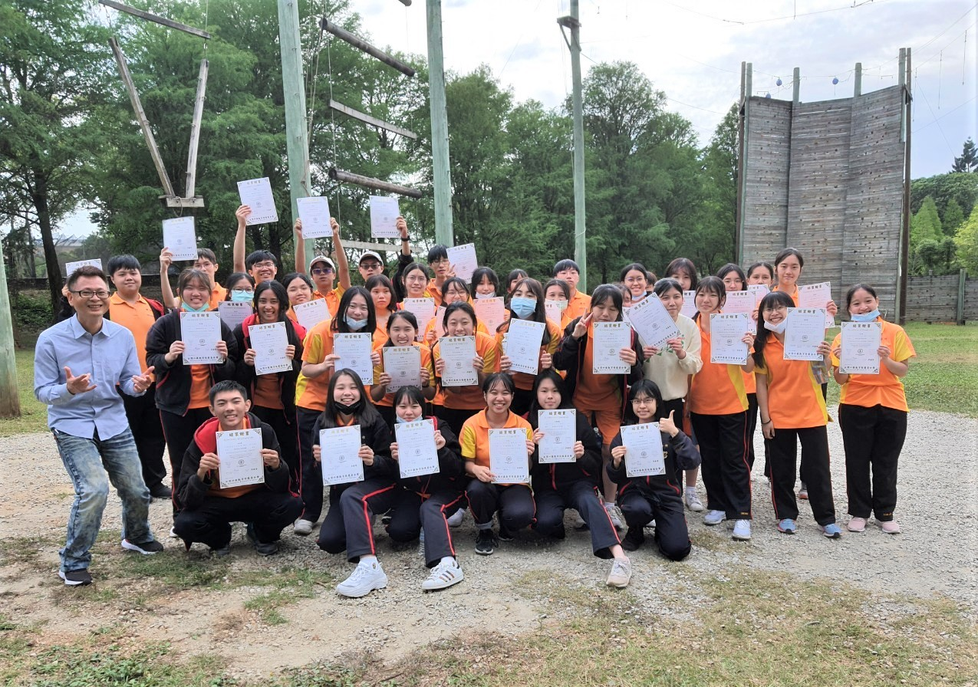

主辦單位：私立靜修高級中學
承辦單位：學務處 體衛組
活動日期：112年 月 日

臺北市私立靜修中學111學年度 探索教育課程活動照片
研習主題（課程）名稱 |  |  |  |  |  |  |  | 講師
活動時間 |  |  |  |  |  |  | 活動地點 | 龍潭渴望村
插入照片 |  |  |  | 插入照片
文字敘述(請學生自己打) |  |  |  | 文字敘述(請學生自己打)
插入照片 |  |  |  | 插入照片
文字敘述(請學生自己打) |  |  |  | 文字敘述(請學生自己打)
插入照片 |  |  |  | 插入照片
文字敘述(請學生自己打) |  |  |  | 文字敘述(請學生自己打)
插入照片 |  |  | 插入照片
文字敘述(請學生自己打) |  |  | 文字敘述(請學生自己打)
插入照片 |  |  |  |  | 插入照片
文字敘述(請學生自己打) |  |  |  |  |  | 文字敘述(請學生自己打)
插入照片 |  |  |  |  |  | 插入照片
文字敘述(請學生自己打) |  |  |  |  |  | 文字敘述(請學生自己打)

台北市靜修中學111學年度 探索教育課程活動回饋表

親愛的同學：
希望本學期探索教育的安排與課程的設計能讓你有豐富的收穫。為使下一次的課程能夠更貼近您的需求，請您依本次參加課程的感受，提供寶貴的建議與回饋，以作為日後舉辦課程與設計活動內容之參考，謝謝您！
學務處 體衛組敬啟

非常滿意 滿意 普通 不滿意 非常不滿意
一、對這次探索課程主題 ️ □ □ □ □
二、對主講者講述的內容 ️ □ □ □ □
三、對這次活動設計安排 ️ □ □ □ □
四、對這次外展團隊服務 ️ □ □ □ □
五、對這次課程的時間安排 ️ □ □ □ □
六、參加完這次課程後，您最大的收穫是什麼？

七、在本次課程中，您印象最深刻的是那幾個活動?

八、其他需改進或建議的地方?

靜修中學111學年度 探索教育課程學生活動心得(最少300字)

